Муниципальное бюджетное общеобразовательное учреждение
Петрозаводского городского округа «Лицей № 1»

Исследовательская работа

«Как выбрать самый полезный йогурт?»

Выполнила ученица 4Г класса «МОУ Лицей №1» Бражник Таисия
Куратор Пяскина Светлана Николаевна

Республика Карелия, г.Петрозаводск, 2023 г.

Оглавление:
- Актуальность работы (стр.2)
- Цель и задачи исследования (стр.2)
- Литературный данные (стр.3)
- Результаты анкетирования (стр.5)
- Анализ этикеток и изучение состава продуктов (стр.6)
- Эксперимент (стр.8)
- Выводы (стр.9)
- Источники информации (стр.10)

- Актуальность.

Быть здоровым – это важно! Здоровье – это бесценное богатство для каждого человека. А правильное питание — это важная составляющая здорового образа жизни. Поэтому моя исследовательская работа посвящена одному из продуктов, который является важным компонентом правильно питания. Этот продукт Йогурт.

- Цели и задачи исследования.
Цель исследования: найти самый полезный йогурт.
Задачи исследования:
- Изучить литературу о полезных свойствах йогурта и о его составе,
- Определить самый любимый йогурт у одноклассников,
- Изучить состав разных типов йогуртов, сравнить его,
- Провести эксперимент, доказывающий наличие крахмала в составе йогурта,
- Сделать выводы и предложить одноклассникам самый полезный йогурт.
Объект исследования - йогурты разного типа.
Предмет исследования - состав йогуртов.
Гипотеза: не все йогурты одинаково полезные. Если мы будет знать, что входит в состав йогурта, то сможем выбрать самый полезный.
Методы исследования:
- Анализ этикеток и изучение состава продуктов
- Анкетирование
- Эксперимент

- Литературные данные.
Йогурт как молочный продукт известен очень давно. Появился он благодаря кочевым народам, жившим на территории современной Болгарии. Кочевые народы перевозили молоко в сумках - бурдюках. Из воздуха в молоко попадали бактерии, от движения молоко в бурдюках постоянно перемешивалось и сквашивалось на жаре, превращалось в кисломолочный продукт, который стал предшественником современного йогурта.

Великий русский биолог Илья Ильич Мечников в 1908 г. определил, что болгарская палочка, которая содержится в йогурте, способна защитить организм, улучшить пищеварение и даже продлить жизнь. Продукт с болгарской палочкой назывался «Мечниковская простокваша» и продавался в аптеках как лечебное средство. За открытие лактобактерий Илья Мечников получил Нобелевскую премию.

Исаак Карассо в 1919 г. основал компанию Данон - это первый завод по производству йогурта, который стал доступен в магазинах как продукт питания. В магазинах нашего города можно купить йогурты этого производителя.

Йогурт – это кисломолочный продукт. Настоящий йогурт состоит из натурального молока и закваски, содержащей культуры болгарской палочки и термофильного стрептококка.

Именно молоко и закваска определяют полезные свойства йогурта. Молоко – это источник белков, жиров, углеводов, важных микроэлементов - кальция, фосфора, магния, цинка, а также источник витаминов А и В12.
Закваска из кисломолочных бактерий улучшает усвоение витаминов и белков, улучшает работу кишечника, способствует выведению из организма вредных веществ - токсинов, способствует уменьшению опасных микроорганизмов в кишечнике (т.е. нормализует микрофлору кишечника) и повышает иммунитет человека.
Если йогурт состоит только из молока и закваски, такой йогурт называю «живым» йогуртом. Такой йогурт, как правило, имеет небольшой срок хранения 7-21 день.

Для привлечения покупателей, чтобы йогурт казался вкуснее и полезнее, производители дополняют состав йогурта добавками, которые делают вкус ярче, повышают густоту йогурта, окрашивают его, увеличивают срок хранения (даже до 1 года), привлекают покупателя «дополнительными свойствами».

К пищевым добавкам относят: подсластители, фрукты, ягоды, злаки, орехи, ароматизаторы, красители и загустители – крахмал, пектин, желатин.
Пищевые добавки не всегда вредны здоровью. Но заставляют подвергать йогурт термической обработке и консервации, что убивает живые бактерии. Поэтому Йогурт с добавками – это «неживой йогурт». Он сохраняет полезные свойства молока, но не имеет полезных свойств живых кисломолочных бактерий или эти свойства значительно снижены.

- Результаты анкетирования.
Для того, чтобы узнать, является ли йогурт частым продуктом питания у моих одноклассников, я провела анкетирование. Анкета содержала вопросы для одноклассников и информацию о йогурте с интересными фактами о нем. (Приложение 1.)
На вопросы анкеты ответили 26 человек.
25 из них указали, что любят йогурт, а 14 учеников знают о его полезных свойствах.
13 одноклассников едят йогурт часто, почти каждый день. 12 – реже, около 1 раза в неделю, 1 человек йогурт не ест.
Самым любимым оказался питьевой йогурт, его предпочитают 13 человек, на втором месте – йогурт с фруктами. А домашний или натуральный йогурт любят только 2 ученика.
Результаты анкетирования представлены на графиках:
График 1.

График 2.

- Анализ этикеток и изучение состава продуктов.
Для изучения состава йогуртов мы купили в магазине натуральный, питьевой, детский классический, несколько фруктовых йогуртов, йогурт в мягкой упаковке и йогурт безмолочный, а также сделали домашний йогурт. Следующим этапом было изучение этикеток на упаковках, чтобы понять, все ли йогурты, которые мы любим, являются полезными. Я проанализировала состав йогуртов, пищевую ценность (т.е. содержание белков, жиров, углеводов, калорийность) и срок хранения йогурта. (Приложение 2.)
Данные отражены в таблице 1.

 | Состав |  |  |  |  |  | Пищевая ценность |  |  |  | КОЕ |  | Срок годности, суток
Вид йогурта | молоко | закваска | сахар | фрукты | крахмал | Краситель/  Ароматизатор | Белки, г | Жиры, г | Угле-воды, г | Ккал.
Домашний | + | + |  |  |  |  | 8,6 | 1,5 | 2,6 | 50 | 10*7 | 31
Натуральный | + | + |  |  |  |  | 7,5 | 4,0 | 2,5 | 76 | 10*7 | 30
Детский классический | + | + |  |  |  |  | 8,0 | 5,0 | 4,2 | 93 | 10*6 | 21
Питьевой | + | + | + | + | + | + | 2,8 | 1,9 | 14,3 | 86 | 10*7 | 40
В мягкой упаковке | + | + | + | + | + | + | 2,9 | 2,5 | 12,2 | 83 | 10*6 | 35
Без молока (ne moloko) |  |  | + |  | + | + | 5,0 | 5,0 | 8,0 | 100 | - | 40
Фруктовый №1 | + |  | + | + | + | + | 2,5 | 1,2 | 16 | 85 | - | 120
Фруктовый №2 | + | + | + | + | + | + | 3,6 | 2,9 | 11,9 | 88 | 10*7 | 35
Фруктовый №3 | + |  | + | + | + | + | 2,4 | 2,5 | 17 | 100 | - | 150
Фруктовый №4 | + | + | + | + | + | + | 2,8 | 2,5 | 15 | 94 | 10*7 | 24
Таблица 1.
Оказалось, что только 3 вида йогуртов: домашний, натуральный и детский классический соответствуют критериям «живого» йогурта и содержат только молоко и закваску. В составе этих продуктов не содержатся добавки.

Также я обнаружила, что один из исследуемых йогуртов не содержит молоко, он так и называется – «безмолочный».

3 йогурта не имеют в своем составе указаний на использование закваски из молочнокислых бактерий для их приготовления. Эти йогурты - йогуртами не являются. Это «безмолочный» продукт, и 2 образца йогурта с фруктами.

Анализ пищевой ценности показал, что домашний, натуральный и детский йогурты имеют высокое содержание белка и низкое содержание углеводов по сравнению с продуктами, в составе которых есть добавки в виде крахмала и сахара. Кроме того, «живые» йогурты имеют самый небольшой срок годности от 21 до 30 суток. В то время как йогурты без закваски могут храниться до 150 дней, это около 5 месяцев.

Таким образом, изучив этикетки можно сделать вывод, что домашний, натуральный и детский йогурты имеют лучший состав, содержат живые кисломолочные бактерии, содержат меньше всего углеводов, больше белка и имеют относительно небольшой срок хранения. Эти данные соответствуют информации о «живых», полезных йогуртах.
(Приложение 3).

- Эксперимент.
Для того, чтобы проверить, не скрывают ли производители натуральных, полезных йогуртов использование добавок, мною был проведен эксперимент. Для примера я исследовала наличие такой пищевой добавки как крахмал.

Крахмал – это углевод, который добывают из растений. Он бывает картофельный, кукурузный, рисовый, соевый. Это безвкусный порошок белого цвета. Он часто используется в пищевой промышленности как загуститель. При пищеварении в организме человека он превращается в глюкозу – источник энергии. Но при избытке может приводить к ожирению.

Одно из свойств крахмала – это окрашивание в синий цвет при добавлении к нему раствора йода. Это я продемонстрировала в опыте, добавив каплю йода в стакан с крахмалом, смешанным с водой. Крахмальная вода стала синей.
(Приложение 4).
Далее я положила в лунки по 2 ложки каждого йогурта, чтобы увидеть разницу в цвете после добавления йода. Потом нанесла в одну из лунок каждого йогурта по капле раствора йода и наблюдала за реакцией.

В первых трех лунках, где содержались домашний, натуральный и детский йогурты окрашивание в синий цвет не произошло. В образце с питьевым и одним из фруктовых йогуртов окрашивание было выражено слабо. Остальные йогурты дали сильную окраску. Данный опыт подтвердил информацию на упаковке. Крахмал определился в тех образцах, где и был указан. А в натуральных йогуртах он не определился.
(Приложение 5).

- Выводы.
На основании изучения литературы, анкетирования одноклассников, изучения этикеток йогуртов, проведения эксперимента сделаны следующие выводы:
- Йогурт – полезный кисломолочный продукт.
- Настоящий йогурт - это молоко и закваска.
- Йогурт популярный продукт среди моих одноклассников.
- Дети предпочитают питьевой йогурт и йогурт с фруктами.
- Не все йогурты в магазине являются йогуртами. Перед покупкой йогурта необходимо прочитать данные о составе продукта.
- Добавки повышают содержание углеводов, повышают калорийность и срок хранения йогурта.
- Производители честно указывают наличие или отсутствие в составе добавок (крахмала).
- Самый полезный йогурт - домашний, натуральный и детский.
- Для повышения вкусовых качеств натуральных йогуртов можно самостоятельно добавить свежие ягоды, фрукты, орехи, кто что любит.

Я желаю всем здоровья. Но необходимо помнить, что бережное отношение к здоровью - это употребление полезных продуктов. Поэтому ешьте йогурты с пользой!

- Источники информации.
https://foodbay.com/
https://sostavproduktov.ru/produkty/molochnye/kislomolochnye/yogurt
https://milknews.ru/milkpedia/yogurt.html
https://menuprosto.ru/info/blog/blog_Vse_O_Yogurte
https://docs.cntd.ru/document/1200107778
http://eat-info.ru/krahmal

Приложение 1. Анкета для одноклассников.
Интересные факты…

Йогурт – любимый многими кисломолочный продукт

Йогурт появился на свет
благодаря народам-
кочевникам, перевозившим
молоко в бурдюках (сумках)
из козьих шкур. Из воздуха в
молоко попадали бактерии,
от движения молоко в бурдюках
постоянно перемешивалось и
сквашивалось на жаре,
превращалось в кисломолочный
продукт, который стал
предшественником современного йогурта

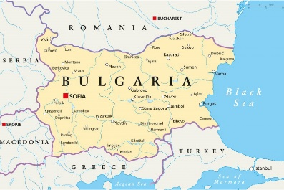


Родина йогурта - Болгария

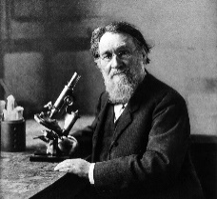
Великий русский биолог
Илья Ильич Мечников в 1908 г.
выдвинул гипотезу, согласно
которой болгарская палочка
(содержится в йогурте)
способна защитить организм,
улучшить пищеварение и
даже продлить жизнь.
Продукт с болгарской палочкой назывался «Мечниковская простокваша» и продавался в аптеках как лечебное средство.
Чем полезен йогурт
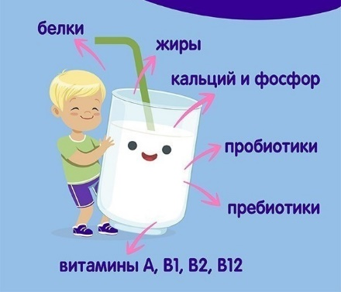

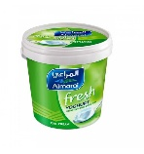
Саудовская Аравия - крупнейший производитель йогуртов в мире с производством 120 000 тонн в год.

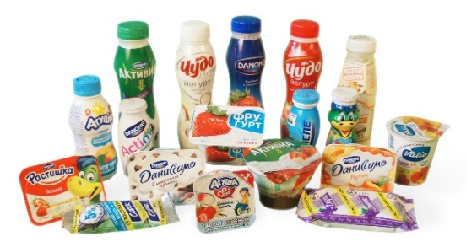
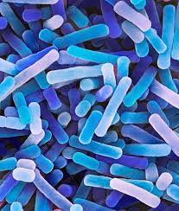

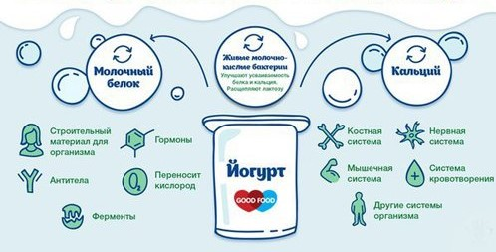
Болгарская палочка Lactobacillus bulgaricus
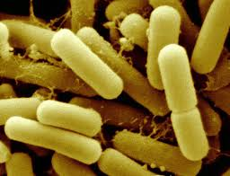

Я провожу исследование о пользе йогурта.
В конце исследования я смогу сделать вывод о том, какой йогурт самый полезный.
Мне нужна твоя помощь, ответь пожалуйста на мои вопросы:

- Любишь ли ты йогурт?
- Да
- Нет

- Как часто ты ешь йогурт?
  - Часто (почти каждый день)
  - Редко (1 раз в неделю или реже)
  - Никогда
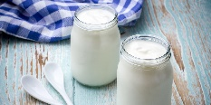
- Какой йогурт ты обычно ешь?

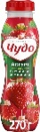
- Домашний или «натуральный»
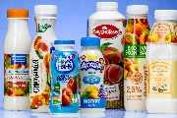
- Питьевой
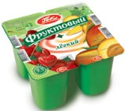
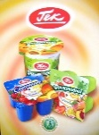
- С фруктами

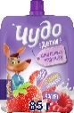
- В мягкой упаковке


- Знаешь ли ты о полезных свойствах йогурта?

- Да

- Нет
- Как ты думаешь, какие утверждения верные?
- Йогурт – источник белка
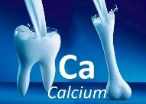
- Йогурт повышает прочность костей
- Йогурт богат кальцием и витаминами
- Йогурт повышает иммунитет
- Йогурт улучшает пищеварение
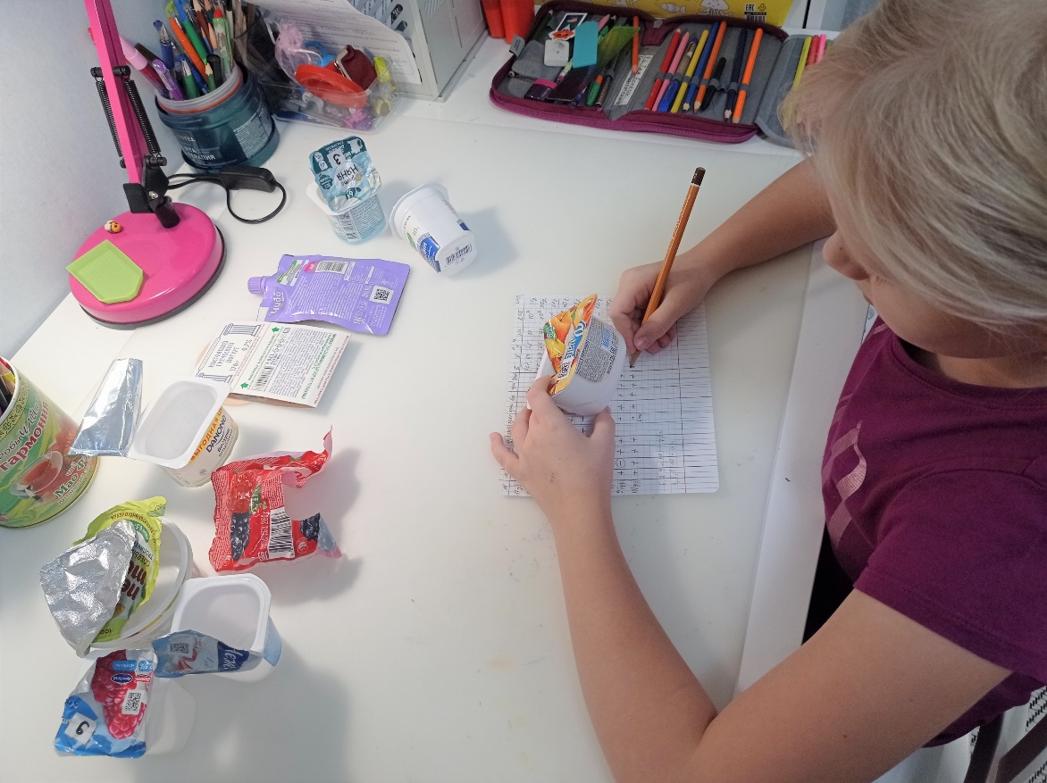
Приложение 2.

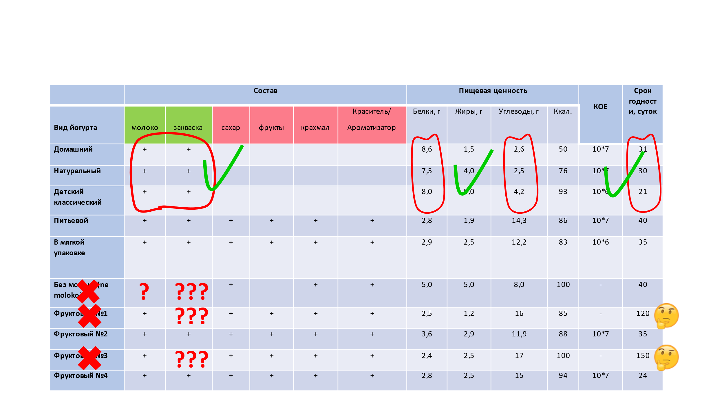
Приложение 3.

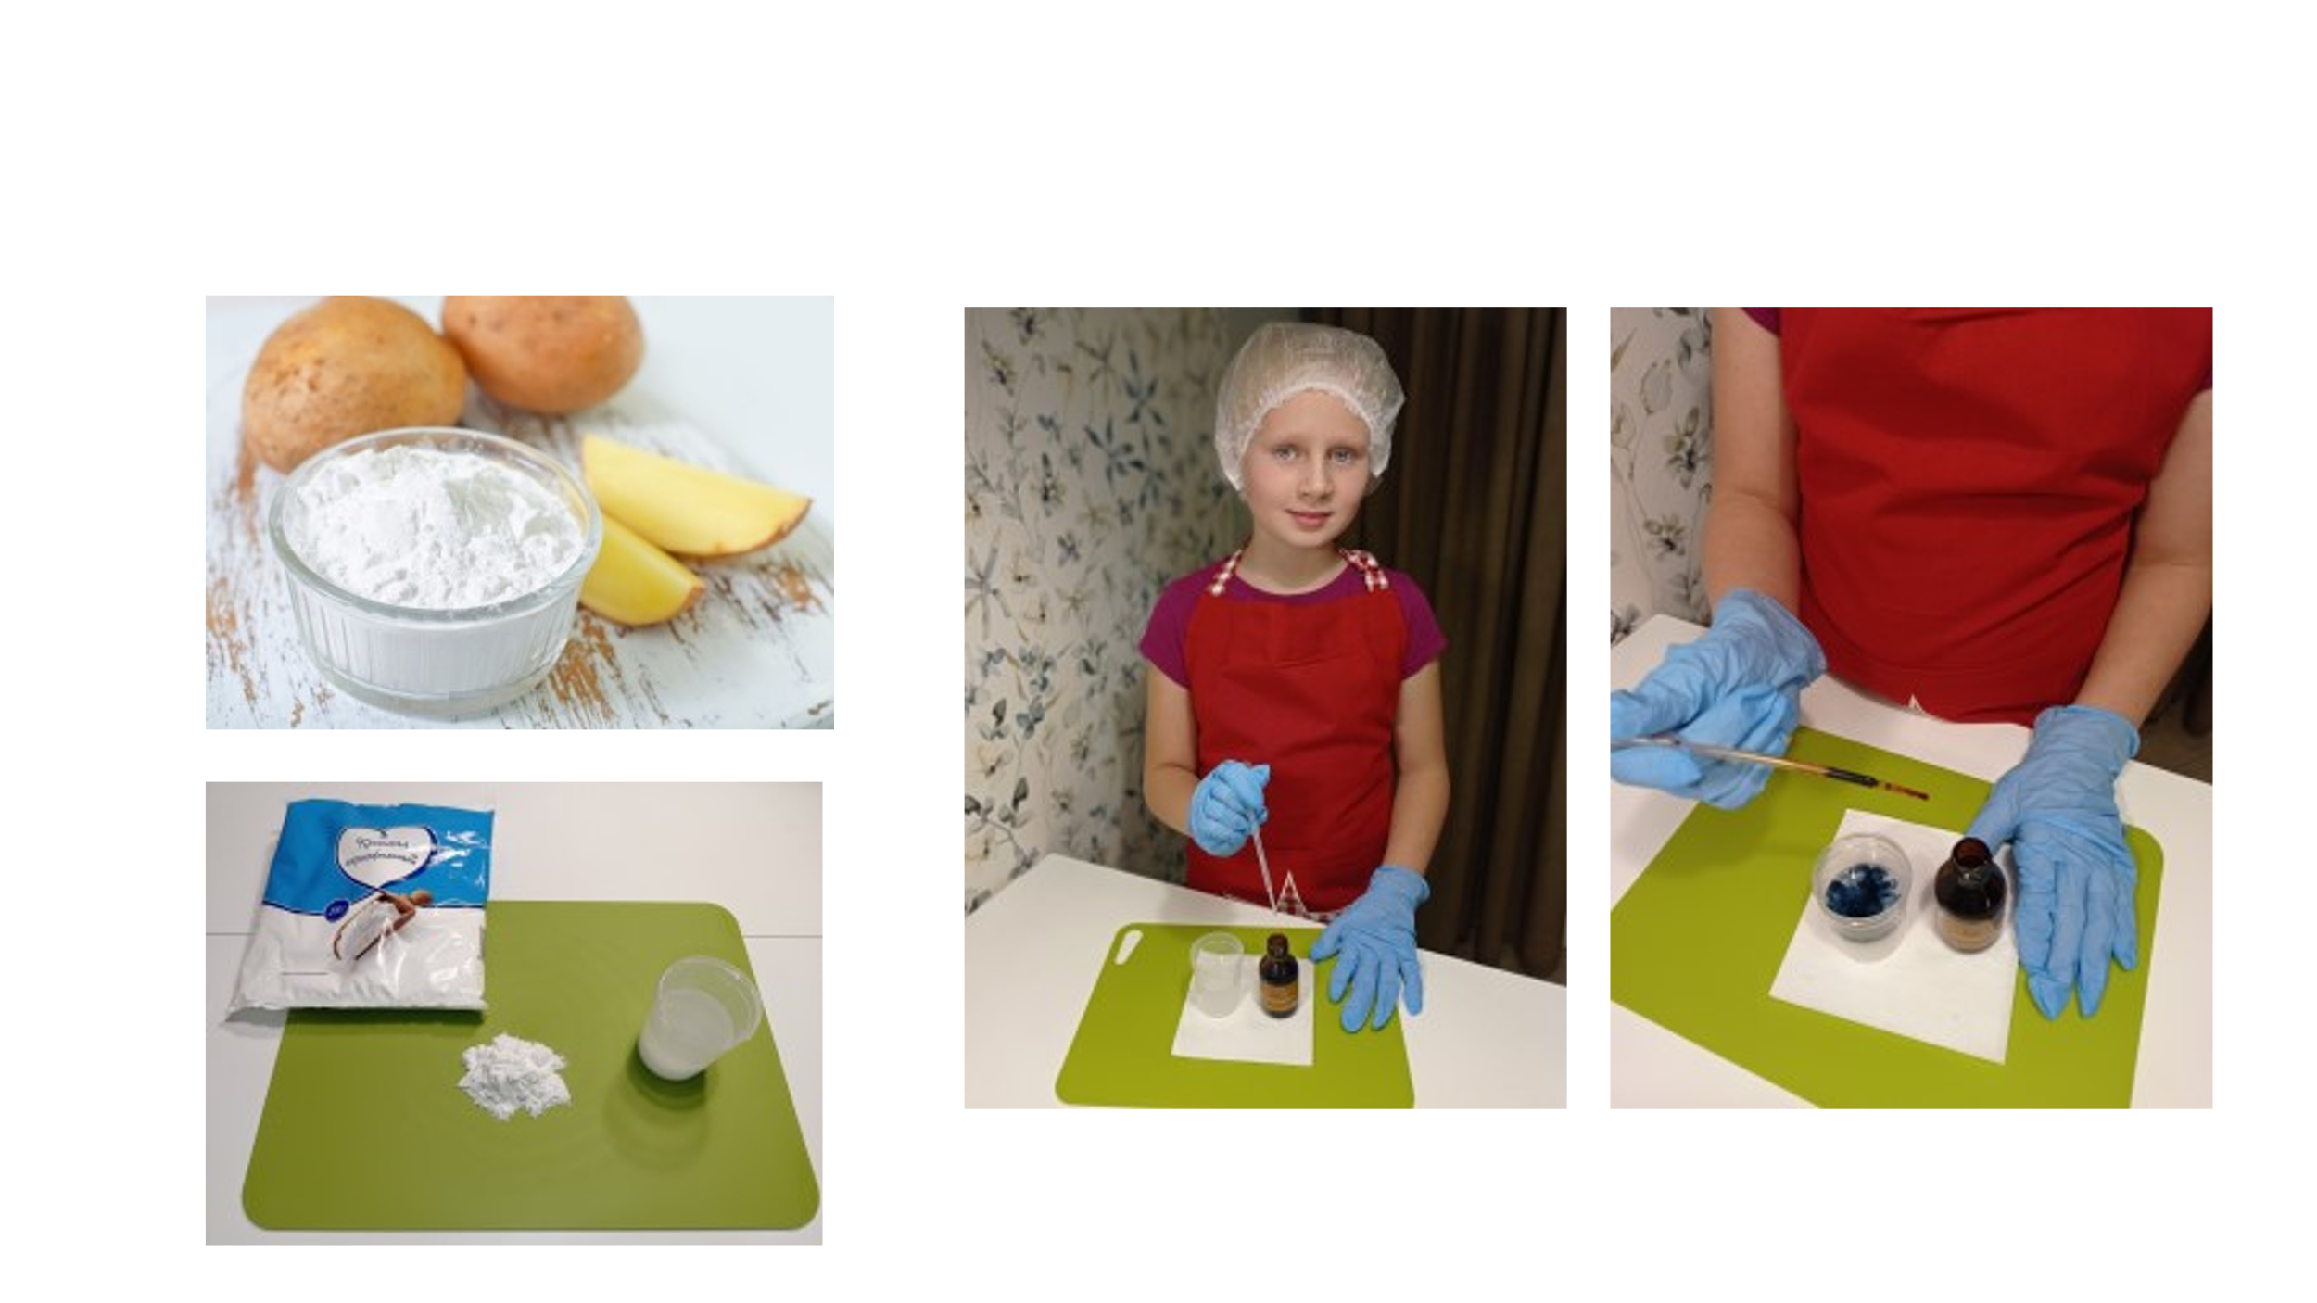
Приложение 4.

Приложение 5.
